接口协议

RS232 PPS

RS232 PPS（Pulse Per Second）是一种用于在串行接口上传输信号的协议，它可以用来控制和同步数据流。它可以用来控制和同步数据流，并且它的实现简单，可靠性高，易于使用。

RS232 PPS的优势

1.可靠性高
RS232 PPS协议的可靠性非常高，它可以提供高质量的数据传输，并且可以确保数据传输的准确性和可靠性。此外，它还可以提供高精度的时间同步，以满足高精度应用的要求。

2.实现简单
RS232 PPS协议的实现非常简单，它只需要一个串行接口，就可以实现高质量的数据传输和时间同步。此外，它还可以支持多种接口，如RS232、RS485等，可以满足不同应用的要求。

3.易于使用
RS232 PPS协议易于使用，它可以通过简单的设置就可以实现高质量的数据传输和时间同步。此外，它还支持多种设备，可以满足不同应用的要求。

RS232 PPS的应用

1.工业控制
RS232 PPS协议可以用于工业控制，它可以提供高精度的时间同步，以满足工业控制的要求。此外，它还可以用于控制各种设备，如机器人、传动系统等，可以满足不同应用的要求。

2.网络时间同步
RS232 PPS协议可以用于网络时间同步，它可以提供高精度的时间同步，以满足网络时间同步的要求。此外，它还可以用于控制各种网络设备，如路由器、交换机等，可以满足不同应用的要求。

总结
RS232 PPS协议是一种用于在串行接口上传输信号的协议，它可以用来控制和同步数据流，并且它的实现简单，可靠性高，易于使用。它可以用于工业控制和网络时间同步，可以满足不同应用的要求。

（1）RS232基础知识
计算机与计算机或计算机与终端之间的数据传送可以采用串行通讯和并行通讯两种方式。由于串行通讯方式具有使用线路少、成本低，特别是在远程传输时，避免了多条线路特性的不一致而被广泛采用。
在串行通讯时，要求通讯双方都采用一个标准接口，使不同的设备可以方便的连接起来进行通讯。RS-232-C接口（又称EIA RS-232-C）是目前最常用的一种串行通讯接口。
RS-232-C是美国电子工业协会EIA（Electronic Industry Association）制定的一种串行物理接口标准。RS是英文“推荐标准”的缩写，232为标识号，C表示修改次数，代表RS232的最新一次修改（1969），在这之前，有RS232B、RS232A。它是在1970年由美国电子工业协会（EIA）联合贝尔系统、调制解调器厂家及计算机终端生产厂家共同制定的用语串行通讯的标准。
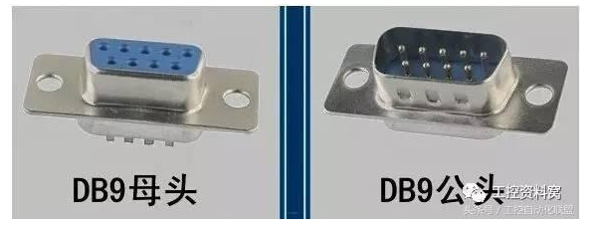、连接器的机械特性
由于RS-232C并未定义连接器的物理特性，因此，出现了DB-25、DB-15和DB-9各种类型的连接器，其引脚的定义也各不相同。最近，8管脚的RJ-45型连接器变得越来越普遍，尽管它的管脚分配相差很大。EIA/TIA 561标准规定了一种管脚分配的方法，但是由Dave Yost发明的被广泛使用在Unix计算机上的Yost串连设备配线标准 （'Yost Serial Device Wiring Standard'）以及其他很多设备都没有采用上述任一种连线标准。下表中列出的是被较多使用的RS-232中的信号和管脚分配：
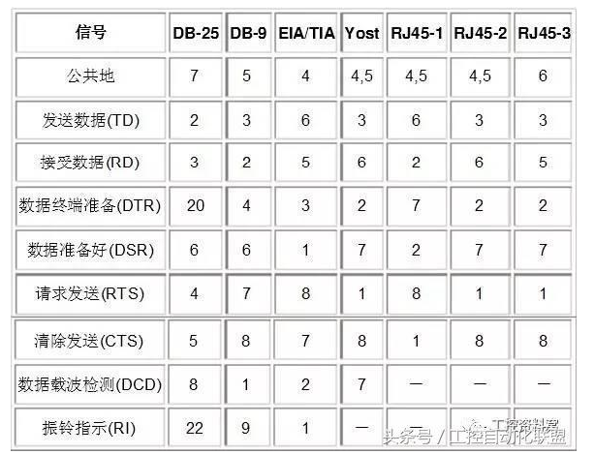
3、传输电缆
RS-232-C标准规定的数据传输速率为每秒50、75、 100、150、300、600、1200、2400、4800、9600、19200波特，驱动器允许有2500pF的电容负载，通信距离将受此电容限制。
例如，采用150pF/m的通信电缆时，最大通信距离为15m；若每米电缆的电容量减小，通信距离可以增加。传输距离短的另一原因是RS-232属单端信号传送，存在共地噪声和不能抑制共模干扰等问题，因此一般用于20m以内的通信。
由RS-232C标准规定在码元畸变小于4%的情况下，传输电缆长度应为50 英尺，其实这个4%的码元畸变是很保守的，在实际应用中，约有99%的用户是按码元畸变10-20%的范围工作的，所以实际使用中最大距离会远超过50英尺，美国DEC公司曾规定允许码元畸变为10%而得出下面实验结果。其中1 号电缆为屏蔽电缆，型号为DECP.NO.9107723 内有三对双绞线，每对由22# AWG 组成，其外覆以屏蔽网。2 号电缆为不带屏蔽的电缆。型号为DECP.NO.9105856-04是22#AWG 的四芯电缆。
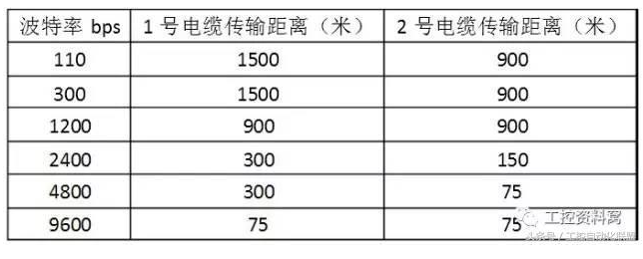串口通信的概念非常简单，串口按位（bit）发送和接收字节。尽管比按字节（byte）的并行通信慢，但是串口可以在使用一根线发送数据的同时用另一根线接收数据。它很简单并且能够实现远距离通信。比如IEEE488定义并行通行状态时，规定设备线总常不得超过20米，并且任意两个设备间的长度不得超过2米；而对于串口而言，长度可达1200米。

关于遥控器与无人机飞控之间的通信协议有很多种，常见的数据协议如下：
1、PWM：需要在接收机上接上全部PWM输出通道，每一个通道就要接一组线，解析程序需要根据每一个通道的PWM高电平时长计算通道数值。
2、PPM：按固定周期发送所有通道PWM脉宽的数据格式，一组接线，一个周期内发送所有通道的PWM值，解析程序需要自行区分每一个通道的PWM时长。
3、S.BUS：每11个bit位表示一个通道数值的协议，串口通信，但是S.BUS的接收机通常是反向电平，连接到无人机时需要接电平反向器，大部分支持S.BUS的飞行控制板已经集成了反向器，直接将以旧换新机连接到飞行控制器即可。
4、XBUS：常规通信协议，支持18个通道，数据包较大，串口通信有两种模式，可以在遥控器的配置选项中配置。接收机无需做特殊配置。

一、PWM协议
PWM信号用于控制单个电调或者单个舵机脉冲宽度调制信号。
电机（电调）上用到PWM信号种类很多，此处对常见的PWM信号特征进行描述：
1、 PWM信号是一个周期性的方波信号，周期为20ms，也就是50Hz的刷新频率。
2、 PWM每一周期中的高电平持续时间为1~2ms（1000us~2000us），代表了油门控制量。一般四旋翼中，使用1100~1900us，1100us对应0油门，1900us对应满油门。
PCM是英文pulse-code modulation的缩写，中文的意思是：脉冲编码调制，又称脉码调制。PPM是英文pulse position modulation的缩写，中文意思是：脉冲位置调制，又称脉位调制，这里顺便提一句，有些航模爱好者误将PPM编码说成是FM，其实这是两个不同的概念。前者指的是信号脉冲的编码方式，后者指的是高频电路的调制方式。比例遥控发射电路的工作原理如图1所示。操作通过操纵发射机上的手柄，将电位器组值的 变化信息送人编码电路。编码电路将其转换成一组脉冲编码信号（PPM或PCM）。这组脉冲编码信号经过高频调制电路（AM或FM）调制后，再经高放电路发送出去。PPM的编解码方式一般是使用积分电路来实现的，而PCM编解码则是用模/数（A/D）和数/模（D/A）转技术实现的。
目前，比例遥控设备中最常用的两种脉冲编码方式就是PPM和PCM：最常用的两种高频调制方式是FM调频和AM调幅：最常见的组合为PPM/AM脉位调制 编码/调幅、PPM/FM脉位调制编码/调频、PPM/FM脉冲调只编码/调频三种形式。通常的PPM接收解码电路都由通用的数字集成电路组成，如 CD4013，CD4015等。对于这类电路来说，只要输入脉冲的上升沿达到一定的高度，都可以使其翻转。这样，一旦输入脉冲中含有干扰脉冲，就会造成输 出混乱。由于干扰脉冲的数量和位置是随机的，因此在接收机输出端产生的效果就是“抖舵”。除此之外，因电位器接触不好而造成编码波形的畸变等原因，也会影 响接收效果，造成“抖舵”。对于窄小的干扰脉冲，一般的PPM电路可以采用滤波的方式消除；而对于较宽的干扰脉冲，滤波电路就无能为力了。这就是为什么普 通的PPM比例遥控设备，在强干扰的环境下或超出控制范围时会产生误动作的原因。尤其是在有同频干扰的情况下，模型往往会完全失控。
二、PPM协议
每一个遥控器通道都需要一个PWM采集器进行采集，但是对于STM32来说不可能使用多个定时器来采集多个通道的PWM，这对于STM32的资源来说十分浪费。因此采用的就是PPM编码。PPM编码是PWM的扩展协议，可以在一个管脚中传输多路PWM信号。
PPM协议只需要一根线就可以传输，避免了PWM需要多路才能传输多个通道的问题。下面是PPM协议的波形图：
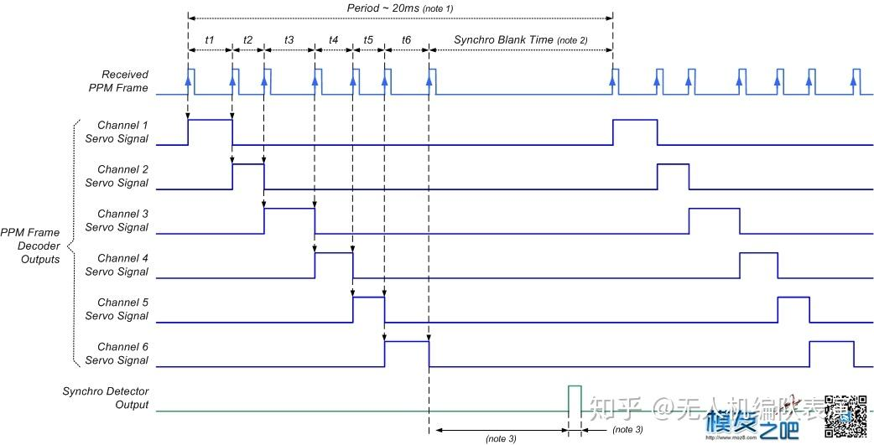
PPM协议最多传输20个通道，使用一个定时器就可以轻松解决了。
PPM的频率通常是50Hz，周期长度20ms，每一个周期中可以存放最多10路PWM信号，每一路PWM的周期为2ms，如下图所示：
遥控接收器接收到遥控指令，输出PPM信号，PPM信号经过PPM解码电路输出8路PWM信号。

三、S.BUS协议
S.BUS本质是一种串口通信协议，使用的是TTL电平的反向电平，即标准TTL中的1取反为0，而0则取反为1，采用100K的波特率，8位数据位，2位停止位，偶校验，即8E2的串口通信。
S.BUS是一个接收机串行总线输出，通过这根总线，可以获得遥控器上所有zhi通道的数据。目前很多模型及无人机电子设备都支持S.BUS总线的接入。使用SBUS总线获取通道数据，效率高的，而且节省硬件资源，只需要一根线即可获取所有通道的数据。
值得注意的有三点：
（一）S.BUS采用负逻辑，所以无论接收还是发送都要进行硬件取反（注意，一定要硬件取反），电路如下（这是网上看资料时看到的电路，实际上可以使用7404电路）：
（二）S.BUS有两种模式：

a.高速模式：每4ms发送一次；

b.低速模式：每14ms发送一次。就是说每间隔4或者14ms这个串口就发送25个字节的数据，这25个字节的数据最多可以包含16个信息。

（三）100K的波特率不是标准波特率，一般串口工具都不能直接读取（所以不要直接用电脑调试，除非你的电脑写好了非标准串口），可以用单片机读取。

S.BUS具体协议的格式如下：

[数据头] [第一个字节] [第二个字节] ......[第二十二字节] [标志位] [数据尾]；

数据头、标志位、数据尾不携带信息，而且数据头和数据尾是固定的，数据头=0x0f， 数据尾=0x00;

数据头（1字节）+数据（22字节）+标志位（1字节）+数据尾（1字节） 。

解释如下：

S.BUS一帧数据的长度为25个字节，其中：

第"0"个字节为帧头：0x0f；

第24个字节为帧尾：0x00；

从第1个字节到第22个字节为1-16号比例通道的数据字节；

第23字节中，第7位为数字开关通道17通道，第6位为数字开关通道18通道；第5位为帧状态标志为（判断是否丢帧），用于控制接收机上的LED的状态，第4位为失控保护激活标志位，此位为1时，表示接收机进入失控保护状态。
编解码C语言源码：

编码原理：

一个信息是二进制的11bit，比如1111 1111 111就可以表示一个信息，一共16个这样的信息，按照顺序将这16个信息依次排成一串，得到一个176bit（11 *16）的数据，也就是22字节（176 / 8 = 22）的数据，再加上数据头数据尾校验位就组成了一个要通过串口传送的信息。每隔4或者14ms就传送一个这样的信息。所以这16个信息每一个所能表示的最大值是2^11 = 2048，也就是它的精度。

标志位

标志位的高四位有特殊含义，第四位并没有使用，依照我的理解，第七位和第六位表示两个数字通道（通道17和18）信息（就是只有高低电平的通道，一般用来控制通断或者某个电机简单的启动或者停止，比如1表示启动电机0表示停止电机），第五位表示帧丢失，接收机红色LED亮起，我的理解是，如果这一位为1，表示这一帧信号出问题了，接收机红色LED亮起。第四位表示故障保护激活，意思应该是说如果这一位为1，激活接收方故障保护。

无人机上的常见接口
无人机上各种设备层出不穷，接口种类越来越多，比较主要的有：PWM、PPM、SBUS、串口（包括TTL，232，422，485几种）、SPI、I2C、CAN、USB、Relay（GPIO）、AD、SDIO、HDMI等等。

PWM:所有航模和无人机都离不开的一种接口。单线信号，周期发送正脉冲，变化脉宽作为传递信息的方式，一个针脚传递一个通道，往往搭配地线和电源线可控制一个舵机或一个电调，是无人机或航模入门第一个需要了解的接口。优点是简单，稳定的传输一个可量变的信号，缺陷是速度低。目前常见的标准是50Hz，也有300Hz至400Hz的。

PPM:是PWM的升级版，就是每个信号周期变为发送一组多个脉宽的组合，来同时传递多个通道的变化信息。早期也被用于遥控器无线电信号和航模模拟器信号，现在多用于接收机与飞控连接，带有PPM信号输出的接收机很多，是无人机入门必配。其优点是稳定传输多个通道，缺点是速度更慢。
S.BUS:是日本遥控器厂商FUTABA设计的用单通道数字信号传输多通道信息的协议，只有一个信号针脚和一个基准地线，支持HUB扩展多个舵机和电调连接在一个信号源上，所以S.BUS其实是一种总线，其原理其实就是变化的串口协议。其优点是纯数字信号，很可靠，带有总线功能。缺陷是属于厂家技术兼容设备较少。目前是飞控连接接收机的最佳选择。据说国外用户使用PPM接收机的多，国内用户使用SBUS接收机的多，这可能和FUTABA遥控器在国内大量使用有关系吧。
串口:串口是目前控制领域最常见的设备接口，硬件形式有TTL，232，422，485几种。TTL是基本信号，常见三针用法，一个针用于信号输入叫RX，一针用于信号输出叫TX，另一针为信号基准地线（两个TTL接口设备对接，必须共地！）。一般0伏和3-5伏表示0和1，飞控芯片上自带的都是这种串口，而且会带很多个，用于连接多个设备（比如GPS模块、数传、WIFI模块等），PIXHAWK飞控有5个。TTL信号的电压较低，经验上不适合1米以上的长距离传输，于是发展出232接口，使用正负电平表示0和1，其他与TTL相同，极大延长了传输距离，但是速度依然不足。于是发展出422接口，RX和TX每个针脚都变为正负电压的一对信号线同时跳变，这样干扰信号被巧妙的抵消，传输距离和速度双飞跃，但是需要5根线，给调试造成很大麻烦。485串口是半双工，是结合232和422优点，使用一对正负电压的信号线既发又收，但是需要额外一个信号控制收发转换，485总线带有总线特征，可以在两根线与地线上连接多个设备，但是收发、片选、仲裁、校验等等工作都需要你写程序去协调，工作量大。
SPI:这是一种用于板上通信的高速接口，使用了主从设计和专门的时钟线，每个SPI拥有4个脚主入从出MISO、主出从入MOSI、时钟CLK和地线。主设备负责管理信息，时钟同步和所有设备通信，一路SPI可以连接多个设备，但是必须每个带有片选。因为有时钟线，所以很容易做到所有设备的同步通信，由于其稳定性和高速特性，在飞控板上用来连接所有传感器与主单片机。
I2C:是用于连接板上高速设备的总线。拥有三根信号线，信号，时钟和地线。也是采用主从设计，带有时钟的同步设计，但是信号线需要承担多个设备输入输出，有主设备来管理。I2C上所有设备都自带一个地址，或叫标签，主设备用这个地址来识别设备。在飞控中用来连接重要性不太高的众多设备，指示灯，磁罗盘，空速，超声波，激光测距等等。居然有厂家为了省事用这个总线连接多个电调，这是很危险的，因为3-5v电平在长距离传输中容易受干扰。
CAN:最早为汽车设计的总线接口，传输的是差分信号，抗干扰性能超强，专门用于大干扰环境设备间多个远距离传输。只有H和L两个信号线，所有设备都连接在上面，总线芯片负责仲裁。这其实是无人机上设备，尤其是多旋翼电调的最优选择，但是CAN接口有一定的复杂性，CAN收发器芯片成本也不低。PIXHAWK飞控和 ESC32电调多年前就已经具备该接口，大疆飞控上也采用了CAN接口。相信今后采用CAN接口的飞控会越来越多。
USB: 民用总线接口，可以通过HUB连接多个设备,可以说是一种完美接口。但是其协议过于复杂，编程工作量极大，接口连接形式容易导致问题，必须使用专用线材，且不能超过2米。在飞控上主要用来地面进行调试，读写参数等等地面操作。
Relay:就是GPIO信号，只有0和1两种状态，存在于飞控某些针脚用于自动控制相机快门和农药喷头。优点是可靠，缺点是信息量极小，浪费资源且没有校验等功能。
AD: 模数转换接口，使用方式就是测量电压。目前飞控用来测量电压，电流，这种方式成本较低，在小型无人机上还可以使用。另外一些距离探测设备还在用，比如空速和超声波。
SDIO:用于连接SD卡或TF卡，进行飞行数据记录。由于TF卡应用普遍，成本较低，容量速度都令人满意，所以渐渐成为高级飞控必备设备，用于飞行记录，事故分析，故障诊断等等。
HDMI：高清晰度多媒体接口（英文：High Definition Multimedia Interface，HDMI）是一种数字化视频/音频接口技术，是适合影像传输的专用型数字化接口，其可同时传送音频和影音信号，最高数据传输速度为5Gbps，同时无需在信号传送前进行数/模或者模/数转换。HDMI接口特点：（1）可以传送无压缩的音频信号及高分辨率视频信号，数字信号，质量高。
（2）提高高达5Gbps的数据传输带宽。
（3）能支持1080P视频（最新版本2.0b，最高可支持8K）。
（4）理论20m，实际一般为3m左右。
（5）同时传输音频、视频、版权保护，在消费电子领域非常受欢迎。
（6）HDMI是外部接口，对于视频的分辨率和色深的提升能力有限。
（7）HDMI兼容性不好。目前HDMI接口在图传和相机上普遍使用，选用优质的HDMI转接线是很重要的。

舵机

